Schnee und Berg Sport Zürich

Samstag 25. April 2026

(Verschiebungsdatum bei schlechter Witterung: 09: Mai 2026)

Durchs Blauburgunderland im Klettgau von Trasadingen zur Siblingerhöhe
Thomas Schlatter
Zugreise von Zürich HB nach Schaffhausen. Für Kaffee und Gipfeli machen wir einen kurzen Abstecher in die nahe Vorstadt (MüllerBeck) . Dort kann man sich nach Bedarf auch noch mit Sandwiches und Getränken für den Mittagslunch eindecken.
Anschliessend fahren wir mit der Bahn weiter nach Trasadingen.

Wir wandern in zwei Etappen. Wem die ganze Wanderung zu streng ist, kann gut nur an einer Etappe teilnehmen. Es gibt gute Busverbindungen von Hallau nach Schaffhausen (Für den Weg vom Picknickplatz zur Bushaltestelle oder umgekehrt -> siehe Plan).
Die Wanderung wartet immer wieder mit einer wunderbaren Aussicht ins Klettgau auf.

1. Etappe
Von Trasadingen zu einem Picknickplatz oberhalb von Hallau
Vom Bahnhof Trasadingen führt uns der Weg durch das Dorf und weiter hoch zum Berghaus und einem Höhenweg. Dieser führt uns dann zum Picknickplatz oberhalb von Hallau. Dort werden wir Mittagsrast halten und die wunderbare Aussicht geniessen.

Mittagessen/Verpflegung:
Verpflegung aus dem Rucksack.

2. Etappe
Vom Picknickplatz oberhalb von Hallau zur Siblingerhöhe
Vom Picknickplatz wandern wir durch die Reben von Oberhallau und weiter zur Siblingerhöhe. Dort besteigen wir den Bus, der uns zurück nach Schaffhausen bringt.

findet sich vis à vis der Münsterkirche.
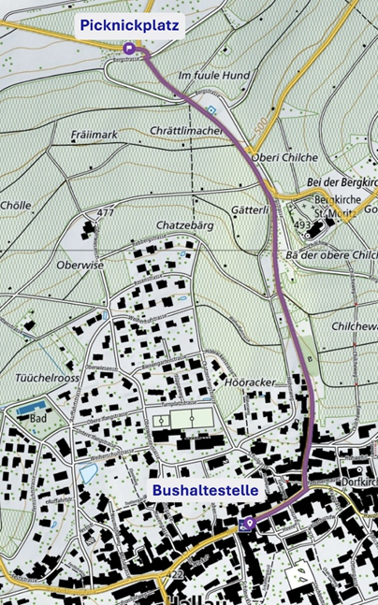
Pl an vom Picknickplatz zur Busshaltestelle
Marschzeit vom Picknickplatz zur Bushaltestelle: ca. 20 Min.
Umgekehrt: ca. 27 Min.
Höhenunterschied: 107 m
Eindrücke vom letzten Herbst: Blauburgundertrauben
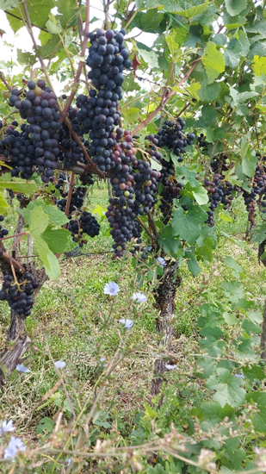

Bergkirche St. Moritz Hallau
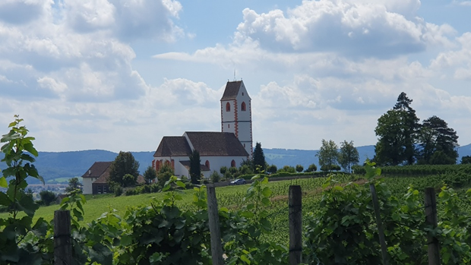
Picknickplatz oberhalb von Hallau
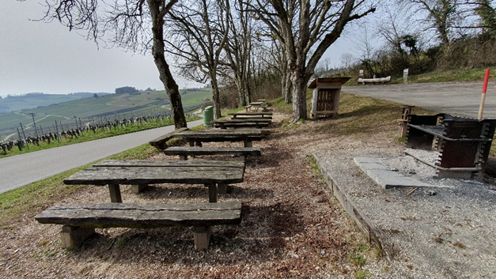
Auf dem Höhenweg
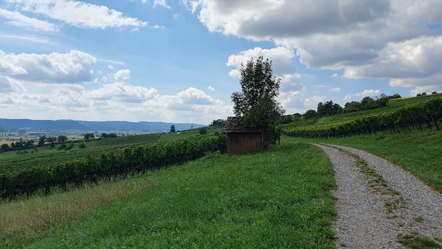
Ausblick Richtung Schleitheim kurz vor der Siblingerhöhe
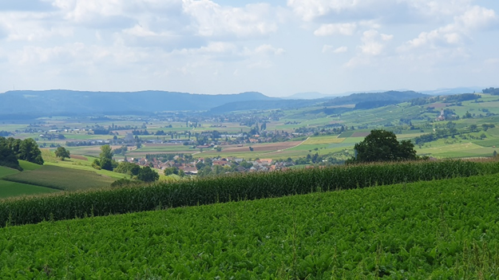
Wanderung
Von | Bis | Dauer | Km | + Hm | - Hm
Trasadingen Bahnhof | Picknickplatz oberhalb Hallau | 2 h 20 min | 7.2 Km | 203 | 75
Picknickplatz oberhalb Hallau | Siblingerhöhe | 1 h 50 min | 5.6 Km | 131 | 108
Total |  | 4 h 10 min | 12.8 Km | 334 | 183

Details:
Abmarschzeiten
 | Start |  | Ziel
Trasadingen Bahnhof | 10:10 Uhr | Picknickplatz oberhalb Hallau | 12:30 Uhr
Picknickplatz oberhalb Hallau | 13:40 Uhr | Siblingerhöhe | 15:30 Uhr
Treffpunkt Morgen: Zürich HB 07:50 Uhr Gleis 4
Anreise: ab Zürich HB
 | An | Gleis/Kante | Ab | Gleis/Kante | Bus/Zug
Zürich HB |  |  | 08:05 | 4 | RE48
Schaffhausen | 08:43 | 3
Weiterreise: ab Schaffhausen
 | An | Gleis/Kante | Ab | Gleis/Kante | Bus/Zug
Schaffhausen |  |  | 09:49 | 6 | S 64
Trasadingen | 10:06
Anreise für 2. Etappe:
 | An | Gleis/Kante | Ab | Gleis/Kante | Bus/Zug
Zürich HB |  |  | 11:05 | 6 | RE48
Schaffhausen | 11:43 | 3 | 11:49 | 6 | S64
Wilchingen-Hallau | 12:03 | - | 12:04 | Bushaltestelle | B27
Hallau, Gemeindehaus | 12:07 | Bushaltestelle
Rückreise: ab Hallau Gemeindehaus
 | An | Gleis/Kante | Ab | Gleis/Kante | Bus/Zug
Hallau, Gemeindehaus |  |  | 13:46 | Bushaltestelle | B 27
Wilchingen-Hallau | 13:51 | Bushaltestelle | 13:54 | - | S64
Schaffhausen | 14:09 | 6 | 14:17 | 3 | RE48
Zürich HB | 14:55 | 13
Rückreise: ab Siblingen, Siblingerhöhe
 | An | Gleis/Kante | Ab | Gleis/Kante | Bus/Zug
Siblingen, Siblingerhöhe |  |  | 15:40 | Bushaltestelle | B 21
Schaffhausen | 16:08 | F | (16:17)  17:47 | (3)  5 | (RE 48)  IC
Zürich HB | (16:55)  18:23 | (5)  5
(Rückreise ohne Nachtessen)
Billett:
Jede/r Teilnehmer/in besorgt die Fahrkarte selbst.

Kosten:
Mitglieder | 0.00 CHF
Nicht Mitglieder | 20.00 CHF

Der Verein übernimmt den obligaten Kaffee und 1 Gipfeli

Durchführung:
Info zur Durchführung am Donnerstagabend per SMS/E-Mail.
Verschiebungsdatum bei schlechter Witterung: 09: Mai 2026

Voraussetzung:
Es ist eine leichte Wanderung, mittlere Kondition und etwas Ausdauer

Ausrüstung:
Der Witterung angepasste Kleidung (Regenschirm, Stöcke nicht vergessen). Bequeme Schuhe zum Wandern auf guten Wegen

Versicherung:
Ist Sache der Teilnehmer

Anmeldung:
Bis Mittwoch, 22. April 2026 über das Webformular
Anmeldung Samstag 25. April 2026 Durchs Blauburgunderland im Klettgau von Trasadingen zur Siblingerhöhe

Bei dringender Abmeldung:
Thomas Schlatter +41 79 792 86 74
Nächste Wanderung:
Samstag, 30. Mai 2026 / Diessenhofen – Schlatt - Schaffhausen
Wanderleiter:
Paul Lienhard
Gesundheit:
Wer krank ist oder sich unwohl fühlt meldet sich ab und bleibt zuhause.
Wir schützen uns und die Teilnehmer/innen.

